BIRD Dev 集列检索重排基线实验报告
—— Cross-Encoder 重排 与 GRAST-SQL（Qwen End-to-End）重排
实验日期：2026 年 10 月 14 日

1 实验概述
本实验在 BIRD 数据集开发集（dev split）上跑通并评估了两个列检索（column retrieval）重排基线：（1）Cross-Encoder 重排基线（encoder_only 模式），即对召回阶段得到的候选列使用双塔/交叉编码器逐个打分重排；（2）GRAST-SQL 重排基线（Qwen End-to-End 模式），即以 Qwen 大模型端到端对候选列进行相关性打分。两项实验采用相同的数据与评估协议，便于直接对比。
实验配置与数据规模如下：
项目 | 取值
数据集 / 划分 | BIRD / dev
评估样本数 | 1,534
候选列总数 | 115,903
Gold 列总数 | 6,461
非 Gold 列总数 | 109,442
评估模式 | encoder_only / end2end
是否排除外键 | 否（exclude_foreign_keys = false）
默认判定阈值 | 0.0（分数 > 阈值即入选）
表 1 实验配置与数据规模

2 总体结果对比（阈值 = 0.0）
表 2 汇总了两个基线在阈值 0.0 下的核心指标。其中 Raw 为直接按分数阈值筛选的结果，Steiner 为经 Steiner 树（最小连通子图）约束修正后的结果。
指标 | Cross-Encoder | GRAST-SQL (Qwen E2E) | 相对提升
ROC AUC（微观） | 0.6237 | 0.8622 | +23.85 pp
PR AUC（微观） | 0.0818 | 0.4713 | +38.95 pp
Raw Precision | 0.7733 | 0.7980 | +2.47 pp
Raw Recall | 0.2608 | 0.4714 | +21.06 pp
Raw F1 | 0.3900 | 0.5927 | +20.27 pp
Steiner Precision | 0.7720 | 0.7842 | +1.22 pp
Steiner Recall | 0.2824 | 0.6705 | +38.81 pp
Steiner F1 | 0.4135 | 0.7229 | +30.94 pp
低召回样本占比（<阈值0） | 83.57%（1282/1534） | 88.33%（1355/1534） | —
表 2 两个基线在阈值 0.0 下的核心指标对比
可以看到，GRAST-SQL（Qwen End-to-End）在排序质量上全面优于 Cross-Encoder：ROC AUC 由 0.6237 提升至 0.8622，PR AUC 由 0.0818 提升至 0.4713（约 5.8 倍），Steiner 召回率由 28.24% 大幅提升至 67.05%，Steiner F1 达到 0.7229，说明大模型端到端打分能够更准确地将问题相关的 Gold 列排在候选前列。Cross-Encoder 的 precision 尚可（0.77）但 recall 偏低（0.26），呈"宁可漏报"的保守分布。

3 阈值扫描分析
为排除阈值选择的影响，实验在完整分数区间均匀扫描 50 个阈值，绘制宏观 Precision-Recall 曲线，并记录各阈值下的最优 F1（见表 3、图 1、图 2）。
指标 | Cross-Encoder | GRAST-SQL (Qwen E2E)
最优 Raw F1 | 0.3485（@ -3.440，P=0.239 / R=0.644） | 0.5810（@ -48.347，P=0.689 / R=0.502）
最优 Steiner F1 | 0.3524（@ -3.078，P=0.243 / R=0.639） | 0.7058（@ -48.347，P=0.682 / R=0.731）
阈值扫描范围 | [-11.04, 6.69] | [-819.5, 230.1]
表 3 阈值扫描最优 F1 对比
值得注意的是，两个基线在阈值 0.0 处均已接近或达到各自的最优 F1 区域，说明分数校准整体合理；GRAST-SQL 在召回与精度之间取得了更好的平衡（Steiner F1 0.7058，P=0.682 / R=0.731），而 Cross-Encoder 即使调整阈值，F1 也仅约 0.35，排序能力存在明显上限。

4 分数分布分析
两个基线的分数分布统计如表 4 所示。Cross-Encoder 的 Gold/非 Gold 分数均值分别为 -2.49 / -3.90，分布严重重叠，区分度有限；GRAST-SQL 的 Gold/非 Gold 分数均值分别为 -83.85 / -311.23，两类分数间隔显著拉大，排序区分度更强，但分数尺度更大且非 Gold 分布左尾较长。
统计量 | CE-Gold | CE-非Gold | Qwen-Gold | Qwen-非Gold
均值 | -2.489 | -3.904 | -83.854 | -311.230
标准差 | 3.248 | 3.354 | 173.128 | 113.669
最小值 | -11.039 | -11.039 | -819.500 | -803.500
最大值 | 6.176 | 6.691 | 230.125 | 214.125
中位数 | -2.223 | -3.988 | -98.563 | -321.250
表 4 Gold / 非 Gold 列打分分布统计
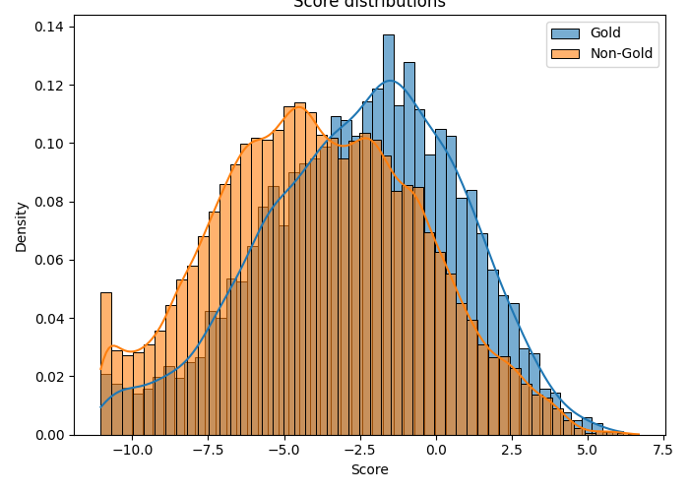
图 1 Cross-Encoder 基线分数分布
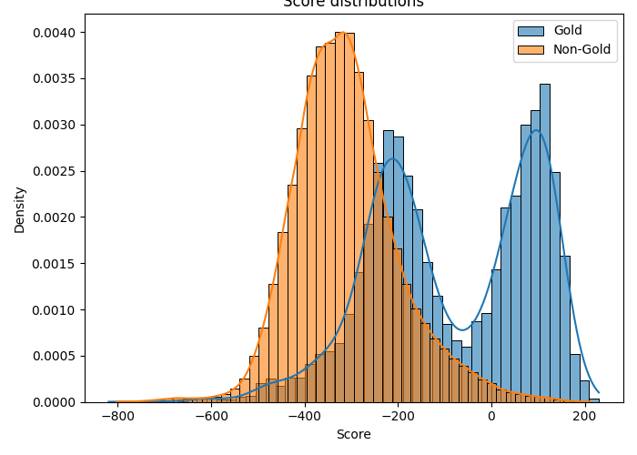
图 2 GRAST-SQL（Qwen E2E）基线分数分布

5 推理效率分析
表 5 对比了两个基线的单样本平均耗时。Cross-Encoder 的重打分为逐列推理，平均推理耗时 0.196 s；GRAST-SQL（Qwen E2E）将候选列批量嵌入后由大模型一次性打分，嵌入平均耗时 0.225 s、推理仅 0.010 s，端到端约 0.235 s，与 Cross-Encoder 处于同一量级。
阶段 | Cross-Encoder | GRAST-SQL (Qwen E2E)
平均嵌入耗时 / 样本 | ≈ 0 s | 0.2246 s
平均推理耗时 / 样本 | 0.1964 s | 0.0100 s
单样本端到端耗时（约） | 0.196 s | 0.235 s
表 5 单样本平均耗时对比
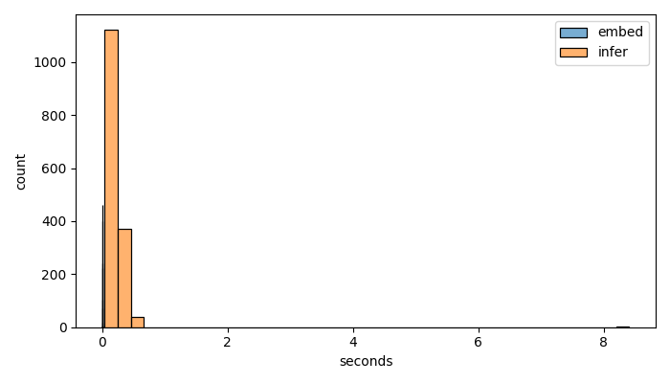
图 3 Cross-Encoder 基线耗时分布
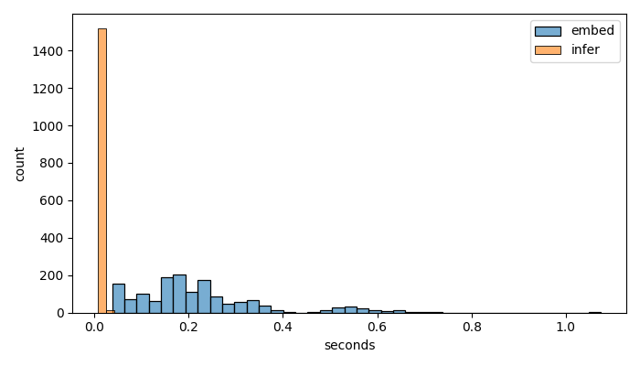
图 4 GRAST-SQL（Qwen E2E）基线耗时分布

6 Precision-Recall 阈值曲线
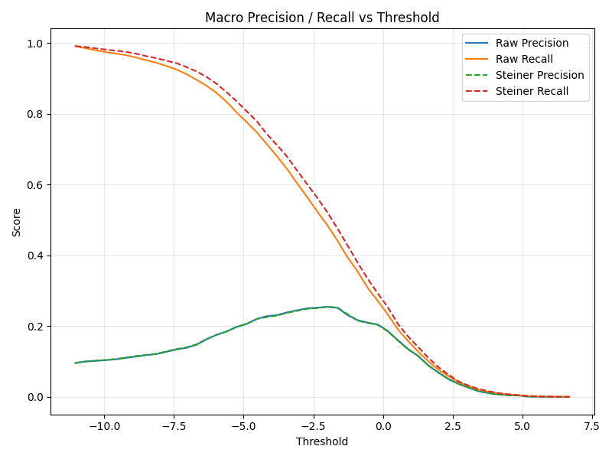
图 5 Cross-Encoder 基线宏观 P-R 随阈值变化曲线
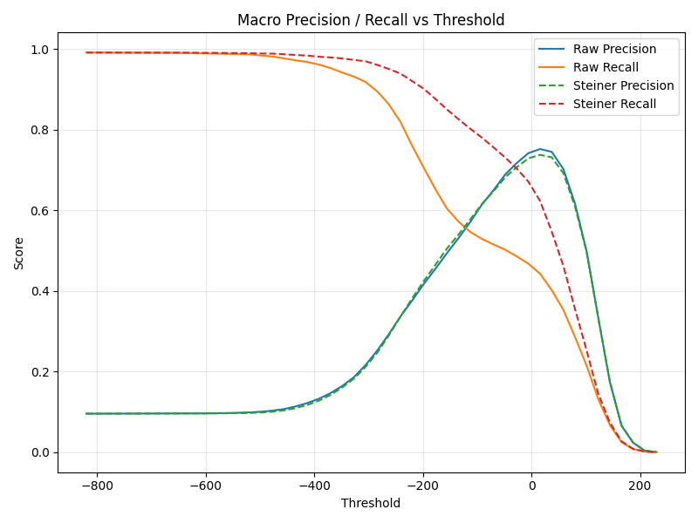
图 6 GRAST-SQL（Qwen E2E）基线宏观 P-R 随阈值变化曲线

7 低召回样本错误分析
在阈值 0.0 下，两个基线均存在大量"召回不足"样本（Cross-Encoder 1,282 个，占 83.57%；GRAST-SQL 1,355 个，占 88.33%）。对 low_recall_samples 明细的抽样观察显示，漏检主要集中在以下几类：
（1）同义/近似列名干扰：如问题要求 Alameda County 的免费餐食资格率，Gold 列为 frpm.County Name，模型却选中了语义相近的 schools.County 或 frpm 表中"(Ages 5-17)"版本的同名列，说明对 schema 内细粒度命名差异（K-12 vs Ages 5-17）的辨别仍是难点；
（2）外部知识依赖：部分问题依赖 "External knowledge"（如 Eligible free rate = Free Meal Count / Enrollment），需要模型结合问题中给出的计算公式定位全部相关列，漏选分母或过滤条件列（如 County Name）会直接拉低召回；
（3）多跳/条件列：涉及比较、分组、排序的 Gold 列（如年份、地区过滤列）容易被打分模型视为"不直接回答问题"而漏掉。
总体来看，GRAST-SQL 虽在低召回样本数量上略多，但其 Steiner 召回率（67.05%）远高于 Cross-Encoder（28.24%），即其漏检主要集中在"勉强过线"的边界样本，而 Cross-Encoder 存在系统性的大面积漏检。

8 结论
（1）GRAST-SQL（Qwen End-to-End）重排在 BIRD dev 上的排序质量全面优于 Cross-Encoder 基线：ROC AUC 0.8622 vs 0.6237，PR AUC 0.4713 vs 0.0818，Steiner F1 0.7229 vs 0.4135；
（2）GRAST-SQL 在保持 precision 基本持平的同时，Steiner recall 提升约 38.8 个百分点，对下游 Text-to-SQL 的列召回更为友好；
（3）两者单样本耗时处于同一量级（约 0.2 s），GRAST-SQL 以可接受的时延代价换来了大幅的排序质量提升；
（4）共同短板在于对近似列名、外部知识公式依赖列的区分，后续可结合 schema 描述增强、外部知识显式注入或 hard negative 微调进一步改进。

附录 实验产物清单
每个基线的实验目录包含以下产物文件：
文件 | 说明
on_the_fly_eval_*.json | 整体评估指标（AUC、阈值统计、耗时）
score_distribution_data_*.json / .csv | Gold/非 Gold 分数分布数据
score_distributions.png | 分数分布图
threshold_analysis_data.json | 阈值扫描曲线数据
macro_threshold_curve.csv | 宏观 P-R 随阈值变化（CSV）
macro_precision_recall_vs_threshold.png | 宏观 P-R 曲线图
per_database_scores_*.json | 按数据库分组的列打分
low_recall_summary_*.json | 低召回样本汇总
low_recall_samples_*.json | 低召回样本明细（含问题、Gold 列、预测列、漏检列）
timing_hist.png | 耗时分布直方图
表 6 实验产物文件说明

